基于软交换技术的3G与无线局域网互通
    - 作者：王占龙 卫… 来源：chinatelecom 发布时间：2007-3-12 10:02:14
| 小 | 中 | 大 |
【流媒体网】摘要：本文在分析软交换网络结构后，阐述了UMTS Release5网络分层结构，体现了软交换思想在3G中的应用，并结合无线局域组网模式，讨论了3G与WLAN的融合方案。

近来年，软交换技术愈来愈成为公众关注的焦点，它将成为下一代网络的核心技术，信息业界经过一翻努力提出了面向下一代IP融合网的软交换技术，目前正积极进行3G核心网技术研究，其最终目标也是具有融合多媒体业务能力的全IP网络。在这方面，3GPP发挥了很大的作用，提出了软交换技术为基础的IP多媒体子系统(IMS)结构，另外，无线局域网技术的快速发展和价格的大幅下降，使由原来的企业和家庭内部的补充布线方式逐渐发展为越来越重要的公众无线互联方式。3G与无线局域网的互联充分体现了软交换技术在下一代组网技术的优势，本文就基于这种观点展开讨论。
1 软交换网络结构
图1给出软交换网络的一般分层结构。其中，接入层支持各种类型的终端，相当于软交换网络的用户——网络接口功能，传送层负责通信媒体信息的端到端传递，对应网络的下3层功能。控制层负责呼叫控制，对应网络的会话层功能。该层的主要设备就是软交换系统(SSW)，其地位相当于传统通信网中的交换机是网络的核心设备，业务层基于下层网络的能力提供增值业务，对应网络的应用层功能。
2 3G网络结构
3G网络是未来无线通信发展的方向，它的一个重要目标就是以VoIP方式提供语音业务以及多样化的多媒体业务，并实现3G核心承载网络与IP网的融合统一。3G网络与IP网的融合统一不仅可以使运营提高对网络资源的利用率，而且移动终端也可以通过统一的IP网方便地访问和享受因特网上的信息和服务。
3G移动网络作为NGN的一部分，其体系结构的发展演进也受到软交换技术的影响小由于其核心网采用全IP方式进行承载，从而保证了3G的全IP核心网能够与NGN核心网实现有效的融合和互通，按照软交换网络功能分层的模型，3G网络也可以分为4个层面，即接入层、传送层、控制层和业务层。下面以3GPP制定的基于全IP的移动网络结构UMTS Release5为例进行分析，其核心网中电路域和IP多媒体子域中各个主要功能实体在分层模型中的位置如图2所示。由于UMTS Release5参考模型中的分组域并不是按照软交换的思想构造，因此，分组域中各个主要功能实体未在图2分层模型中列出。从分层模型中可以看出MGCF(媒体网关控制功能)，CSCF(呼叫状态控制功能)，MSC服务器(移动交换中心服务器)是位于控制层的逻辑功能实体，主要完成呼叫控制功能，即呼叫连接的建立和释放，以及实现与各种不同的网络(如GSM、CDMA、PSTN、其他运营商的UMTS网络、IP多媒体网络等)的信令互通。MGW(媒体网关和CDMA网)的承载通道转化为适合在IP网上传送的功能。需要指出的是，IP多媒体子域和电路域都存在MGW功能实体，从功能实现上说，IP多媒体子域中的MGW和电路域中的MGW是同一设备。为了网络结构的清晰，可以将电路域的MGW表示为CS-MGW，IP多媒体子域中的MGW表示为IM-MGW，SGW则主要完成IP网侧信令与电路交换网络侧信令协议(7号信令)的翻译和转换。MRFP(多媒体资源处理器)和MRFC(多媒体资源控制器)是3G核心网中实现多方呼叫和多媒体业务提供和控制的逻辑功能实体。在核心网分层模型中，MRFP是处于接入层的逻辑功能实体，主要实现多媒体资源的提供和承载。MRFC则是处于控制层的逻辑功能实体，主要实现对MRFP中多媒体资源的控制。
至此，从核心网的分层模型，我们可以看出3G核心网实现了控制、承载、业务三者的分离。因此，我们可以说UMTS Release5网络实际上是基于软交换技术构造的下一代移动网络。
3 无线局域网
在目前的WLAN市场中，802.11b凭其成熟的技术，不同厂商设备的兼容性好以及与802.11g的兼容等特点，占据了主要地位，802.11b标准公众WLAN组网的基本拓结构有对等互连、AP结构、无线网桥结构。下面简短介绍具有接入点的结构。如图1、2所示。
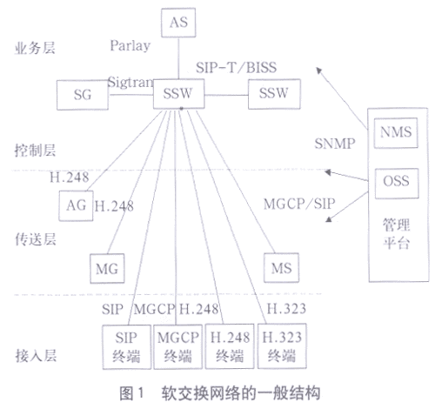
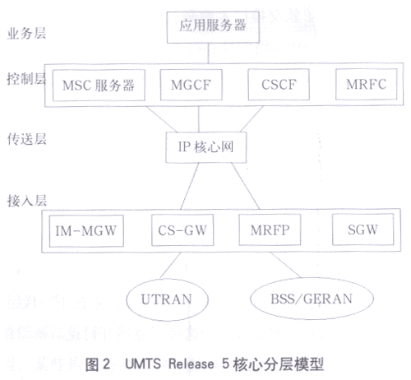
WLAN的典型拓扑具有接入点的结构，适合用来开展无线接入服务，在这种结构中，接入点用来执行同步和协调工作，转发数据包，以及连接上层网络。接入点能够服务的用户数与厂商提供的产品有关。虽然理论上可以支持较多的用户，但实际应用中通常只能支持15-50个用户。这是因为一个AP在同一时刻只能接入一个终端用户，当信道空闲时，再由其它终端争用。如果一个AP支持的用户过多，则网络接入速率将会降低。
4 3G与WLAN的融合方案
在WLAN系统设备和网络方面，将其与具备高速移动性能及更大覆盖范围的移动技术相结合，在公共接入区通过WLAN为用户提供廉价而更高带宽的所谓“游牧”式无线数据服务，在其它地点则通过2代、3代移动通信技术提供真正“漫游”式的无线数据服务正在蓬勃发展，目前，各大移动通信设备厂商提供了不同程度的融合方案。
按照与移动通信融合的紧密程度，这类解决方案可以分为松耦合和紧耦合两大类。下面介绍一下紧耦合解决方案。如图3所示。
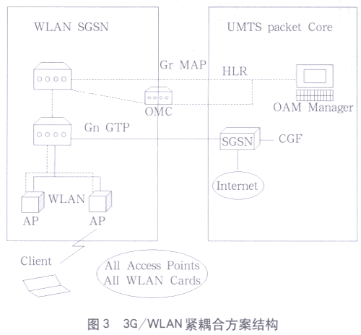
紧耦合方案中多采用移动通信中的标准化接口，以强调在移动性、业务和应用层面上的全面融合，充分体现了3G与WLAN融合的最终目标——业务和应用的融合，而用户在目前的2.5G/3G与WLAN松耦合解决方案中，只能获得两种模式，它们分别是统一计费和用户管理，基于3GPP系统的WLAN接入控制和计费，当然，用户体验的方便性和一致性是融合成功最重要的前提条件。因此，3G与WLAN紧耦合解决方案已可支持无缝的分组域业务切换的融合程度，目前在业界处于领先地位。
图3的解决方案使用集中的信令和计费管理，分布式的流量转发方式为WLAN接入网构建出分布式的SGSN功能，网元通过标准的Gr接口与归属位置寄存器(HLR)连接以支持上述的认证过程和用户管理，对2G、3G、HLR无任何特殊要求。在用户端，SIM卡可内置于支持SIM的WLAN网卡内，也可以通过标准的USB读卡器读取。
计费是用户体验的另一个重要环节，也是运营商最关心的问题。按流量和内容计费是运营商和用户都希望的模式。上述方案不但做到了账单的合并，而且更重要的是将WLAN计费纳入到2.5G/3G的计费系统，直接提供符合3GPP标准的CDR，使两者的计费系统真正统一在一个平台上。
上述方案除支持符合移动通信标准CDR的时长和流量计费之外，还支持费率切换。它还构建出分布式的SGSN功能，通过标准的Gn接口与GGSN连接获得2.5G/3G标准的移动数据业务，如无线VPN应用，安全性和增值计费等。
5 总结
软交换技术成为3G的核心技术，它使3G向具有融合多媒体业务能力的全IP分组网络方向发展，使WLAN与3G紧耦合成为可能，它不仅使WLAN可以方便地通过3G网享用Internet资源，还可使WLAN与3G网上其它终端互通，WLAN作为3G在企业内的补充，推动移动商务用户的发展，通过更好的移动性和安全性，将WLAN企业用户吸引到3G网络中来。
【发表评论】【推荐给好友】【打印此文】【关闭窗口】
版权声明：凡来源标注有“流媒体网”字样的文章，版权均属流媒体网站，未经书面授权，任何人不得复制、摘编等用于商业用途。如需转载，请注明出处“流媒体网”。
没有任何评论

      - 上一篇无线： 中国地面移动广播电视标准浅析
      - 下一篇无线： EXPWAY推出DVB-H用的FastESG MobileTV新平台

